实验目标：
1、服务器和客户端能通讯
logux自带的客户端可能是一个代理服务器，所以才会有供浏览器去连接的端口号。
这个不对：logux客户端用的是vite框架，vite会提供一个服务，这个服务用于局部热更新网页。在client.ts中的修改“应该”会实时更新到浏览器上——这个我还没测试过。
2、用户能在服务器上面建立vite网站，从这个网站可以访问用户的电脑上面的一个文件夹（省去了数据库这一部分）。
实验方法：
方法一：多复现几个logux相关的开源项目，先研究一下logux.org首页的那个项目（不行，它就是之前那个失败者），这事情不靠谱，因为配置。
方法二：写一个最简单的BS框架，然后再加上本地共享文件夹。参考logux.org
3、logux_rails-master用的ruby语言和pnpm，我都不熟悉，过
- logux-example-master
依赖包：
"logux-client": "^0.1.0",
"logux-core": "^0.1.0",
"logux-server": "^0.1.1",
Uuid：生成分布式系统各node的唯一识别码
Webpack：基于nodejs的js静态打包工具
webpack-dev-server：热更新服务器

- 先看node api。这个看了，但是发现什么也写不了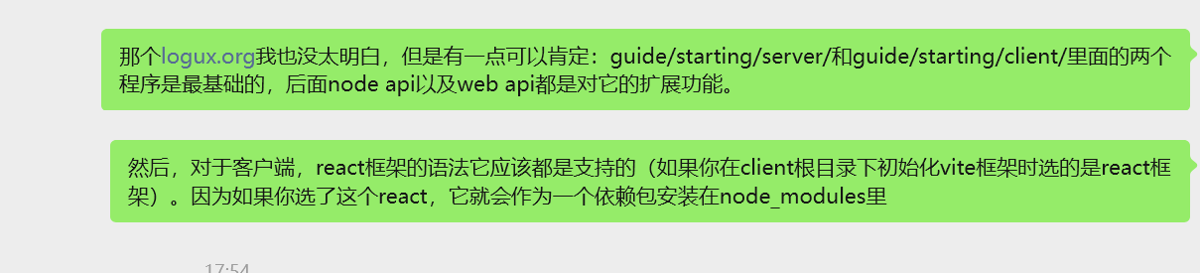
这个react应该是要细看的，但是怎么放在client.ts里呢？
又：client.ts怎么向server.ts发请求呢？这个应该在web api里。
6、40分钟学习react，不纠结代码细节

Stores是啥呀？？？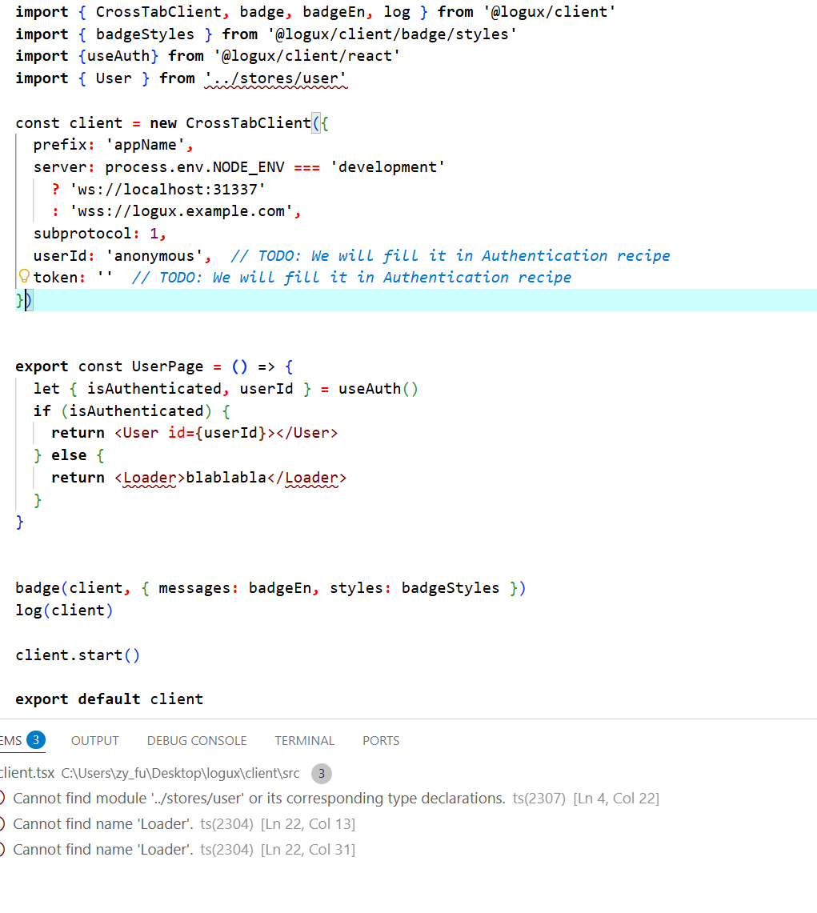
Export const UserPage是React风格的。
实验问题：
- 复现https://github.com/logux/examples/tree/main失败
他这个项目的pnpm版本和我的nodejs兼容的pnpm版本差异过大，所以出了一堆错，改都改不完。
结论：下一步要大量地去看这些项目，
然后：
- 先去看版本是否兼容，给10分钟测试时间
- 再每个给20分钟，去看这些项目的组件都有哪些。
我觉得复现一个项目挺难的，因为logux原生server.ts是依赖nodejs的，而nodejs的一些版本和有些版本的pnpm等包管理器不兼容，我还没想好怎么处理这个兼容问题。所以看一下logux.org官网上的开发文档吧。

